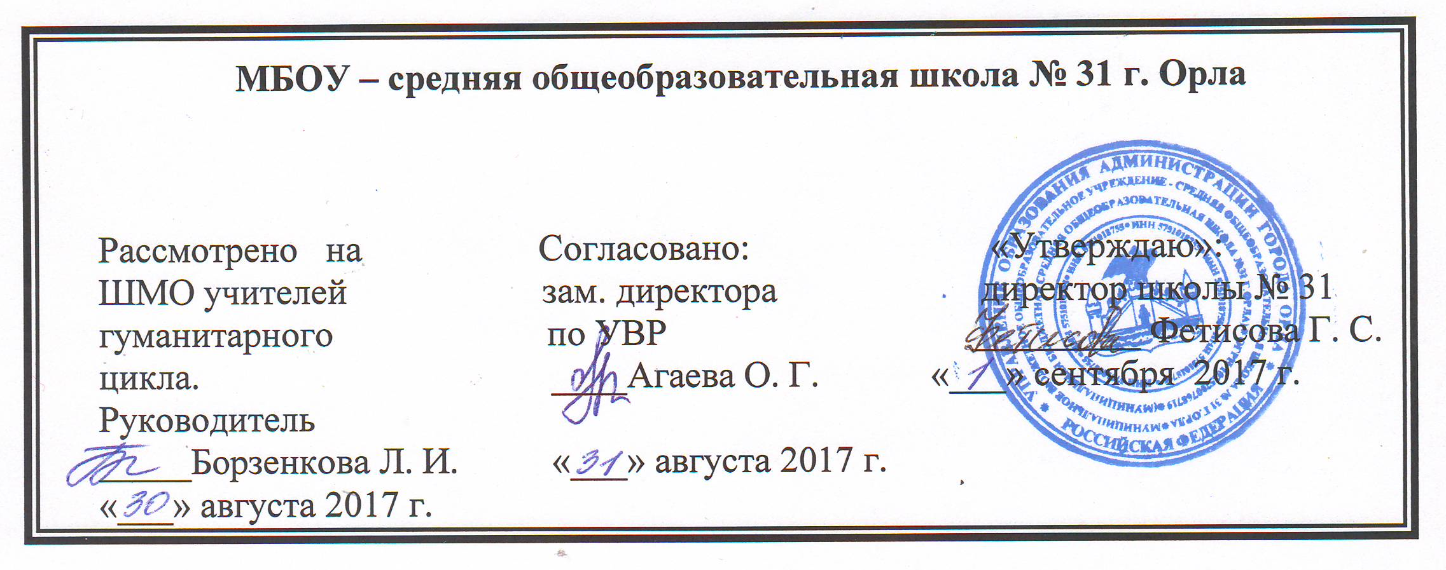

Рабочая программа
элективного курса в 10 классе
по литературе
“Сочинения разных жанров
(теория и практика)”
на 2017-2018 учебный год

СОСТАВИТЕЛЬ: Борзенкова Л. И.

Класс | Часов |  | Учебник и пособия для учителя и учащихся
Класс | в неделю | в год | Учебник и пособия для учителя и учащихся
10 | 1 | 34 | Учебник В. В. Бабайцевой “Русский язык”: 10-11 кл..: М.: Просвещение, 2009 г.  Академический школьный учебник: А. И. Власенков, Л. М. Рыбченкова. Русский язык, 10-11. Базовый уровень. М.: Просвещение, 2011.  Базовое пособие: Сенина Н.А., Нарушевич А.Г. Русский язык. Сочинение на ЕГЭ. Курс интенсивной подготовки. — Ростов-на-Дону: Легион, 2011.  ЕГЭ-2017. Русский язык А.Ю. Бисеров, И.В.Текучёва  Демоверсии ФИПИ  Я сдам ЕГЭ! Русский язык. ЕГЭ. Методика подготовки. Москва. «Просвещение», 2016  Я сдам ЕГЭ! Русский язык. ЕГЭ. Рабочая тетрадь. Москва. «Просвещение», 2016  Цыбулько И.П. ЕГЭ. Русский язык. Типовые экзаменационные варианты. 2017.  Т.А. Кушевич. Как грамотно написать сочинение на ЕГЭ. Самоучитель. Педагогическое общество России. М., 2015

Аннотация к рабочей программе по элективному предмету
«Сочинения разных жанров (теория и практика)» в 10 классе

Подготовка к сочинению, его написание, оценка учителем и самооценка школьником занимают одно из важнейших мест в системе образования. Данная работа сопутствует анализу художественного текста, его интерпретации в совместной творческой деятельности учителя и обучающихся.
Цель данной программы: готовить старшеклассников к написанию сочинений разных жанров; помочь школьникам совершенствовать умения работать с текстом любого произведения; закрепить теоретико-литературные понятия и термины как инструмент анализа в связи с конкретными темами сочинений; формировать умения работать с текстом художественного и публицистического стиля, литературно-критическими статьями; готовить к выполнению задания С на ЕГЭ; помочь учащимся обобщить знания по литературе и русскому языку в связи с написанием сочинения любого жанра.
Программа рассчитана на 34 часа в год (1 час в неделю).

Основные требования к знаниям, умениям, навыкам школьников

Старшеклассники должны:
- понимать основные проблемы общественной жизни и закономерности историко-литературного процесса того или иного периода;
- знать основные этапы творческой биографии крупнейших писателей, своеобразие эволюции их мировоззрения, метода и стиля, принадлежности их к литературным течениям;
- уметь определять роль и место каждого автора и конкретного произведения в литературной жизни, понимать конкретно-историческое и общечеловеческое значение художественных произведений;
- Хорошо знать тексты программных произведений, их литературоведческие и литературно-критические оценки;
- воспринимать целостность литературного произведения, уметь выделять и характеризовать основные компоненты его формы и содержания: при анализе конкретных художественных произведений знать тему, идейное богатство, проблематику, авторские идеалы и пафос, систему образов и средств их создания, композицию и сюжет, внесюжетные элементы, конфликт, роль заглавия, эпиграфа, художественной детали (эпитет, сравнение, олицетворение, метафора, гипербола, аллегория, символ, гротеск, антитеза), особенности жанра;
- самостоятельно работать с текстом и создавать свой собственный грамотный текст в условиях ограниченного времени, выражать свои мысли современным литературным языком, избегая при этом ложно-публицистических штампов и общих мест, выстраивать свой текст по определённой модели, продумывать план и композицию, отбирать фактический материал в соответствии с темой;
- овладеть всеми видами компетентности при анализе текста задания С, уметь создавать свой собственный текст по тем критериям, которые предъявляет ЕГЭ.

Содержание программы

- Сочинение как текст. Основные признаки текста. Общие требования к составлению текста. Сбалансированность частей работы, соответствие определённому стилю.
- Структура сочинения. Вступительная часть. Виды вступлений (историческое, историко-литературное, аналитическое или проблемное, биографическое, сравнительное, публицистическое, лирическое). Заключительная часть сочинения.
- Выбор темы сочинения. Подбор эпиграфа. Использование цитат в сочинении. Развёрнуты план работы над сочинением-рассуждением. Сочинение-рассуждение. Рассуждение-доказательство, рассуждение-опровержение.
- Классификация сочинений по проблематике, тематике, жанрам. Своеобразие жанров: литературно-критическая статья, рецензия, эссе, сочинение-характеристка, сочинение по тексту. Зависимость структуры сочинения от его типа.
- Работа над текстом при подготовке к сочинению.
- Сочинение-характеристика героя (герой, образ, персонаж повествователь, лирический герой). Сравнительная характеристика литературных героев. Групповая характеристика героев. План построения сочинения-сравнения.
- Сочинение-характеристика нескольких произведений или периода творчества одного писателя. Принципы, лежащие в основе сочинений по нескольким произведениям или периоду творчества писателя.
- Обобщающие сочинения-рассуждения по нескольким произведениям разных писателей. Принципы построения сочинения обзорного характера.
- Анализ эпизода. Схема анализа эпизода. Работа с эпизодом при анализе художественного произведения.
- Сочинение-анализ стихотворения. Схема анализа стихотворения.
- Работа над сочинением по тексту при подготовке к ЕГЭ.
- Стилистика сочинения. Редактирование и рецензирование, анализ сочинения.

Календарно-тематическое планирование
10 класс, учитель Борзенкова Л. И.

№ п/п | Тема | Колич.  часов | Дата  план | Дата  Факт. | Корректир.
1. | Сочинение как текст. Структурно-смысловые  Признаки текста. Устная и письменная формы текста. | 1 | 01.09
2. | Речевая ситуация. Тема, основная мысль (идея) текста. Тема и микротема. Абзац, его назначение в тексте. Соотношение микротем и абзаца. | 1 | 08.09
3. | Структура сочинения (вступление, основная часть, заключение). План к сочинению (сложный и простой). Подбор эпиграфа. | 1 | 15.09
4.  5 | Классификация сочинений по тематике, проблематике и жанрам: рецензия, литературный потрет, анализ эпизода, стихотворения и др. | 2 | 22.09  29.09
6.  7. | Своеобразие жанров сочинений: сочинение-анализ стихотворения. Изобразительно-выразительные средства словесной образности. Тропы: эпитет, сравнение, литота, гипербола, метафора, ирония и др. | 2 | 6.10  13.10
8.  9. | Сочинение - литературно-критическая статья, рецензия. Изобразительно-выразительные речевые средства. Стилистические фигуры: анафора и эпифора, антитеза, параллелизм, градация и др. | 2 | 20.10  27.10
10.  11. | Сочинение-рецензия на рассказы И. А. Бунина и А. И. Куприна. | 2 | 10.11  17.11
12. | Сочинение-характеристика героя (литературный портрет). | 1 | 24.11
13. | Сочинение - сравнительная характеристика героев. Анализ составленных сочинений. | 1 | 1.12
14. | Сочинение - групповая характеристика героев. План построения сочинения-сравнения. | 1 | 8.12
15.  16.  17. | Сочинение-анализ эпизода. План анализа эпизода. Составление списка эпизодов, анализ которых значим для понимания смысла произведения. | 3 | 15, 22.12  12.01
18.  19.  20.  21.  22.  23.  24. | Сочинение-рассуждение публицистического стиля (задание С на ЕГЭ).  1. Что такое сочинение по тексту.  2. Текст. Цельность и связность – важнейшие качества текста.  3. Синтаксис текста. Цепная и параллельная связь предложений.  4. Способы выражения темы и основной мысли текста.  5. Способы выражения авторской позиции в тексте-повествовании, описании, рассуждении.  6. Способы выражения собственной позиции по проблеме, заявленной в тексте.  7. Умение приводить аргументы из литературы и жизненного опыта в подтверждение своей позиции. | 7 | 19.01  26.01  2.02  9.02  16.02  2.03  9.03
25.  26.  27. | Уроки-практикумы по написанию Сочинений-рассуждений, близких к рецензии, отзыву. | 3 | 16.03  6.04  13.04
28.  29. | Сочинение-эссе, его формы и особенности. | 2 | 20.04  27.04
30.  31 | Редактирование сочинений и рецензирование. Оценка сочинения. Критерии оценки по требованиям ФИПИ. | 2 | 4.05  11.05
32.  33. | Итоговые контрольные работы по теме «Сочинение-рассуждение публицистического стиля». | 2 | 18.05  25.05
34. | Анализ контрольной итоговой работы. Коррекция знаний и умений учащихся. Оценка сочинения. Критерии оценки по требованиям ФИПИ. | 1 | 29.05

